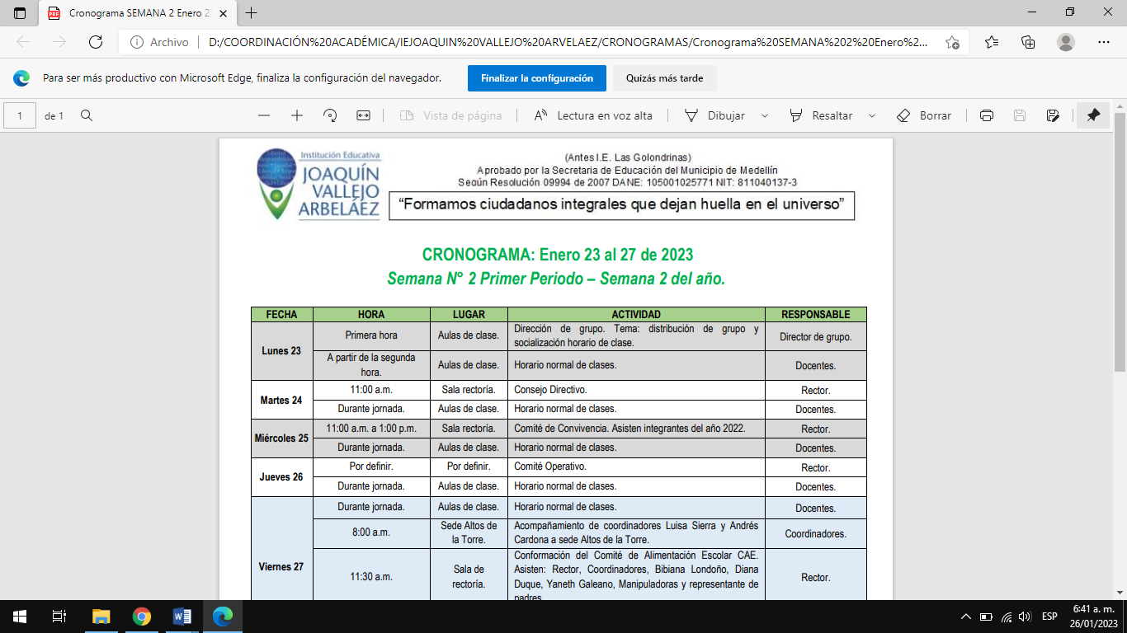

INSTITUCIÓN EDUCATIVA JOAQUÍN VALLEJO ARBELÁEZ
ASIGNATURA: QUÌMICA | Periodo: 2 | Año 2023
DOCENTE: Piedad Marcela Mera Montilla | Grado / Grupo: CS 2.1 y CS 2.2
ESTUDIANTE:

PLAN DE APOYO
Criterios de evaluación:
En el PLAN DE APOYO, el estudiante debe realizar actividad en clase en los tiempos estipulados por la docente y socializarla en el espacio programado de dicha clase, indicada por la Institución Educativa Joaquín Vallejo Arbeláez.

Indicadores de desempeño:
- Identificación de las propiedades químicas y físicas de la materia
- Comparación y diferenciación de los diferentes grupos de la tabla periódica.
- Identificación de reacciones químicas

Instrucciones:
Este PLAN DE APOYO está elaborado, esperando que al avanzar en su temática, análisis propuestos y profundización en los conceptos y competencias que aquí se abarcan, por lo mismo le propongo la lectura ordenada desde el inicio hasta el final, sin saltar ninguna parte y realizando cada una de las actividades para generar un producto final bien elaborado.

El plan de apoyo debe ser presentado de forma individual, correctamente marcado con el nombre completo del estudiante, grado, asignatura y fecha.

Este plan de apoyo debe ser sustentado a la docente, mediante exposición de la temática trabajada en él y prepararse para las preguntas que la docente realice.
La calificación dependerá de la sumatoria del trabajo escrito y la sustentación.

Actividades a realizar:
- Explicar qué es la tabla periódica
- Escriba el símbolo, el número atómico, el periodo y el grupo de los siguientes elementos:
- Carbono, Oro, Plomo, Mercurio, Sodio
- Defina qué es el átomo y sus partes, realice el dibujo del átomo indicando las cargas de cada parte.
- Explique qué es una reacción química cuáles son sus partes.
- Explique la reacción química entre el bicarbonato de sodio y vinagre, escribiendo la reacción con las respectivas fórmulas químicas, explicando cada una de las partes de la reacción.

